双 5G 链路聚合开发方案
（初稿）
版本：V1.0
日期：2025-12-19
状态：方案定版（阶段二指标待补充）

修订记录
版本 | 日期 | 修订人 | 修订说明
V1.0 | 2025-12-19 | 浙工大 | 形成正式方案：明确两阶段范围、交付物与验收口径；验收用例以《双5G聚合测试用例_v1.0.xlsx》为准（阶段二指标暂缺）。

项目概述

背景与痛点
随着智慧交通与无人驾驶技术的快速发展，无人接驳小巴、无人清扫车及无人配送车等智能终端对网络通信提出了极高的要求。这些车辆不再是孤立的智能终端，而是高度依赖“车-云-网”协同的复杂系统。如图所示，此类车辆通常搭载多个高清摄像头及雷达设备，需要实时向云端上传海量感知数据，同时依赖云端的远程遥控模式、远程诊断及OTA服务来确保运行安全。然而，在实际运行中，单一运营商（仅依靠移动或联通）的5G网络往往面临信号覆盖盲区、带宽波动大或传输延迟高等问题。一旦网络出现拥塞或中断，将直接导致车辆视频卡顿、遥控指令延迟，严重影响车辆的行驶安全与作业效率。因此，构建一个高带宽、低时延且具备极高稳定性的通信链路成为无人驾驶规模化落地的核心痛点。
为了解决上述单一链路的不稳定性，本项目引入了“5G聚合”技术方案。该方案的核心在于利用Linux环境下的多网聚合SDK，利用双卡单发的5G模块同时接入移动、联通、电信等多家运营商的异构网络。通过这种多链路并行传输机制，项目实现了数据的“上下行聚合”：在上行链路中，利用通道的叠加带宽确保高清视频数据的实时回传；在下行链路中，通过通道冗余传输保障车辆控制指令的零丢包与低时延。最终，在云端服务器进行数据重组与聚合，从而为远程遥控和云端服务提供一条“永不掉线”的信息高速公路。
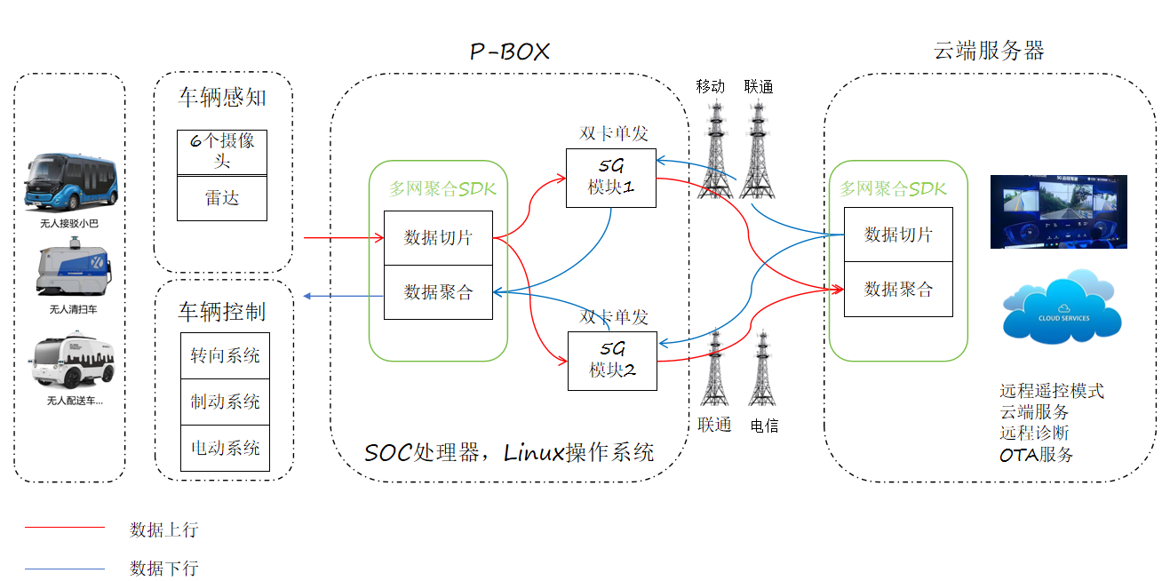

建设目标
- 通过端侧双 5G 接入与聚合传输能力，提升整体带宽利用率并增强弱网/波动环境下的业务连续性。
- 形成聚合 SDK的可部署交付物，支持按业务类型选择传输策略（吞吐优先、时延优先、可靠性优先等）。
- 建立可复用的测试用例与验收流程，阶段一完成端到端功能跑通验证；阶段二在双方确认指标后完成指标化验收与优化。

建设范围与边界
本项目按两阶段交付：
阶段 | 目标定位 | 主要交付/验证内容 | 验收口径
阶段一 | 功能跑通验证 | 完成端侧双 5G 接入与聚合链路打通；完成云端聚合网关部署；按验收用例完成上传/下载、故障切换、网络波动、处理时延采集等验证，并输出测试记录与报告。 | 双5G聚合测试用例_v1.0.xlsx
阶段二 | 指标化验收与优化 | 在阶段一基础上补齐并固化量化指标（吞吐/时延/抖动/丢包/稳定性/资源占用等），完成针对性参数调优与回归测试，输出指标化验收报告。 | 指标阈值（待定）
边界说明：阶段一不对性能指标数值做硬性阈值要求，重点是能力具备、流程闭环、数据可采集；阶段二由双方在里程碑节点补充明确指标阈值与验收口径。

技术背景与原理（面向交流）
本章节用于甲乙双方交流对齐，保留必要的技术科普内容；其目的在于解释方案选择依据，不作为验收条款的唯一来源。

双 5G 聚合总体思路
项目的核心传输层技术方案包含两套互补的协议栈：基于内核态的 MPTCP (Multipath TCP) 和基于用户态的 XQUIC (Multipath QUIC) 。系统可根据业务类型（如视频流、控制流）的优先级与传输特征，智能选择最优传输协议 。双5G聚合总体思路如下：
- 端侧同时接入两张 5G SIM（不同运营商或同运营商不同链路），形成两条物理路径。
- 聚合层在传输层/用户态协议栈对数据进行分片、调度与冗余控制；在云端完成重组并转发到业务服务。
- 对关键控制类流量可启用冗余发送与接收端去重，以提高可靠性；对大流量数据（如文件/视频）启用负载均衡以提高吞吐。

MPTCP（内核态）原理摘要
MPTCP是对传统TCP协议的扩展，旨在标准TCP栈中引入多路径并发传输能力。在本项目中，MPTCP主要负责提供系统级的、对上层应用透明的稳定连接。
- 架构机制： MPTCP工作在Linux操作系统的内核态 (Kernel Space) 。它在应用层Socket与网络层IP之间构建了一个中间层，将一个标准的TCP连接拆分为多个子流 (Subflows) 。每个子流可以通过不同的网络接口（如NIC1移动5G、NIC2联通5G）独立建立物理连接，但在应用层看来，这仍是一个单一的TCP连接 。
- 关键算法： 为了实现高效聚合，MPTCP方案集成了四类核心算法 ：
  - 耦合拥塞控制 （Coupled Congestion Control）：不同于独立TCP，MPTCP的子流拥塞窗口调整是联动的。算法（如LIA, OLIA）确保多条路径共享同一拥塞控制逻辑，既实现了流量的公平性，又最大化了资源利用率 。此外，引入了基于时延的算法，通过监测RTT变化而非单纯丢包来更敏锐地判断网络拥塞 。
  - 数据调度 （Packet Scheduling）：负责决策数据包通过哪条子流发送。算法可配置为优化负载均衡（提升吞吐量）或优化时延（降低延迟） 。
  - 路径管理 （Path Management）：动态检测路径健康状态，选择最优路径传输，规避拥塞或故障链路 。
  - 缓存配置：在网络抖动或断网重连时，临时缓存数据以防止丢包 。
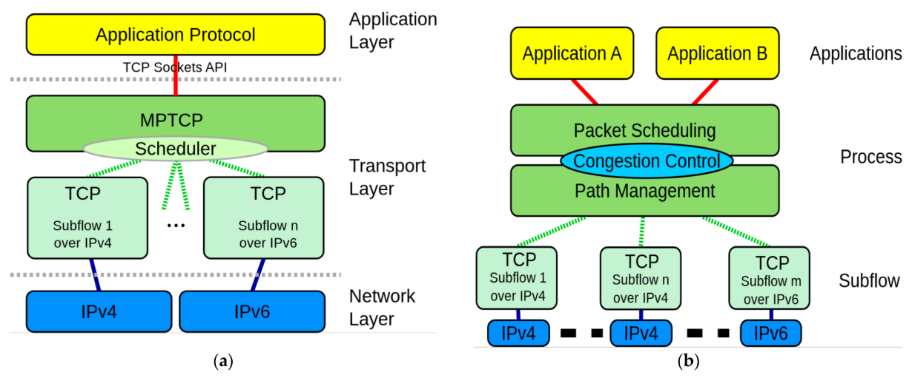

QUIC / XQUIC（用户态）原理摘要
QUIC（Quick UDP Internet Connections）是一种基于UDP的传输层协议，旨在替代传统TCP以提升网络传输性能。它通过减少连接建立时间、支持多路复用和快速丢包恢复，显著提高了数据传输效率，尤其在高延迟和高丢包率的网络环境下表现优异。其可扩展性和灵活性使其能够适应多种网络环境和应用场景，广泛应用于视频流媒体、在线游戏等领域，为用户提供更流畅、更安全的网络体验。
Multipath QUIC （MPQUIC）是QUIC协议的一种扩展机制，它允许客户端与服务端在同一个连接中同时利用多条物理网络路径（如同时使用Wi-Fi和5G）进行数据传输；其核心价值在于通过带宽聚合显著提升吞吐量，并在网络切换时实现无缝迁移以保障连接不中断，显著提高了数据传输的效率、可靠性和灵活性，尤其适用于网络环境复杂、多路径可用的场景。目前常见的Multipath QUIC实现主要包括谷歌的Quiche、阿里的XQUIC和微软的MsQuic等。
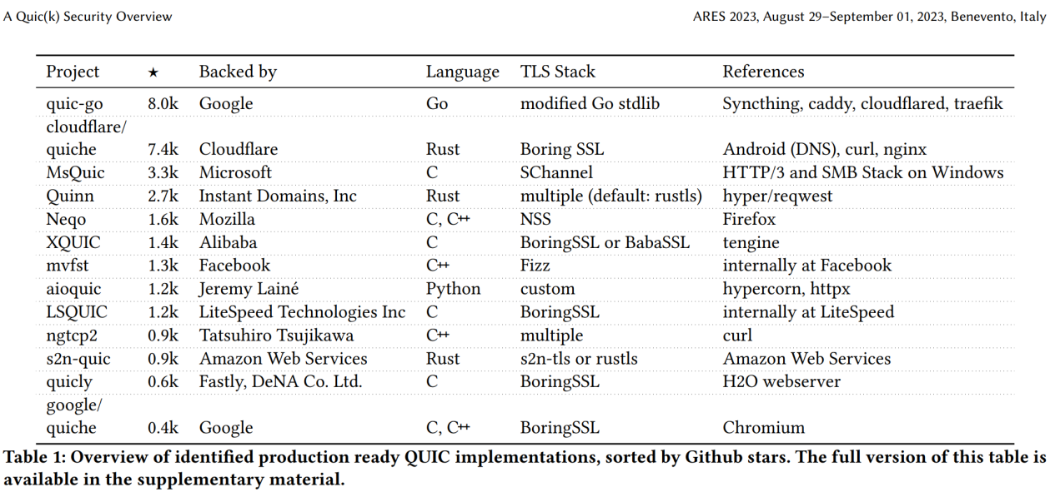
本项目采用的XQUIC是阿里巴巴（淘系架构团队）自研并开源的一个工业级QUIC协议库（基于C语言），它完全遵循IETF QUIC标准，但最大的特色在于集成了名为XLINK的多路径传输技术；该方案专为移动互联网的“弱网”和“高动态”环境设计，能够通过 QoE（体验质量）感知的调度算法，在Wi-Fi和5G/4G之间智能分配流量，有效解决移动端的信号切换卡顿和带宽聚合问题，目前已在淘宝、优酷等大规模业务中验证了其在降低延迟和提升视频播放流畅度方面的显著优势。
- 架构机制：XQUIC作为标准化的协议库集成在SDK中，不需要修改操作系统内核，因此具备极高的部署灵活性和迭代速度 。它在UDP之上实现了可靠传输、TLS 1.3加密及多路复用，通过在应用层维护连接状态（Connection ID），即使底层网络切换（如IP变化），连接也能保持不断（0-RTT连接迁移） 。
- 核心优势与特性：
- 抗弱网能力强：由于基于UDP，XQUIC避免了TCP的队头阻塞 (Head-of-Line Blocking) 问题。在丢包率较高的弱网环境下，其传输性能显著优于TCP 。
- 可插拔拥塞控制：支持在用户态灵活配置和切换拥塞控制算法，包括 Cubic, New Reno, BBR v1, BBR v2 等，并支持Pacing（平滑发送）策略，能够更精准地适应5G网络的波动 。
- 闭环数据决策：SDK内部包含传输统计模块，实时采集RTT、丢包率、有效带宽等数据，并反馈给配置管理模块，实现毫秒级的传输策略动态调整 。
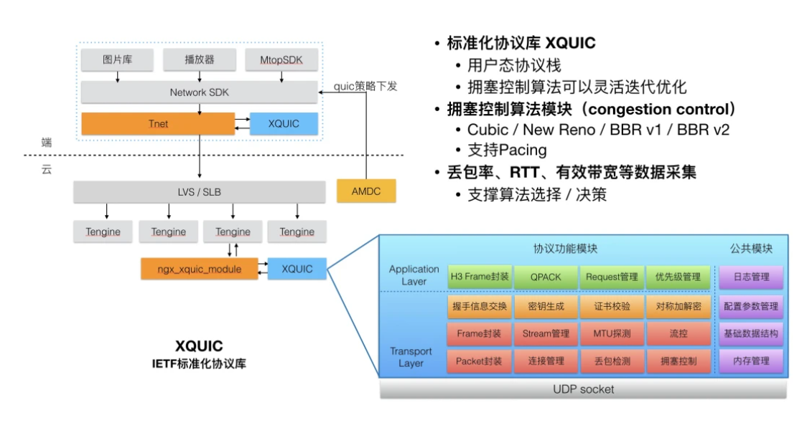

协议与策略选择建议（概念性）
建议按业务特征进行策略映射，具体以甲方业务清单与测试结果为准：
业务类型 | 核心诉求 | 建议策略 | 说明
控制/指令 | 低时延、零或极低丢包 | 冗余双发 + 去重；时延优先调度 | 必要时牺牲带宽效率换可靠性
视频/大文件 | 高吞吐、完整性 | 负载均衡调度；拥塞控制 | 优先提升带宽叠加效率
心跳/遥测 | 连续可达、低开销 | 主备切换；轻量可靠机制 | 关注功耗/资源占用
混合业务 | 兼顾吞吐与时延 | 分流分级 + 动态策略 | 策略参数可配置可回滚

总体方案设计

3.1 总体架构与数据路径
方案采用“端侧+ 云端”的两段式架构。端侧和云端实现收发聚合功能，包括分片/调度/重组等发送和接收功能。

总体部署与基础架构方案
本部分定义了MPTCP和XQUIC两种技术方案共享的基础物理环境、网络拓扑及开发环境，旨在构建统一的“端——云”底座。
链路配置与验证：
- 完成双5G模块的策略路由配置，确保两条5G链路能够正常工作且互不干扰。
- 通过脚本或命令验证多路径传输协议（MPTCP或XQUIC）能够实际使用两条链路进行数据传输。
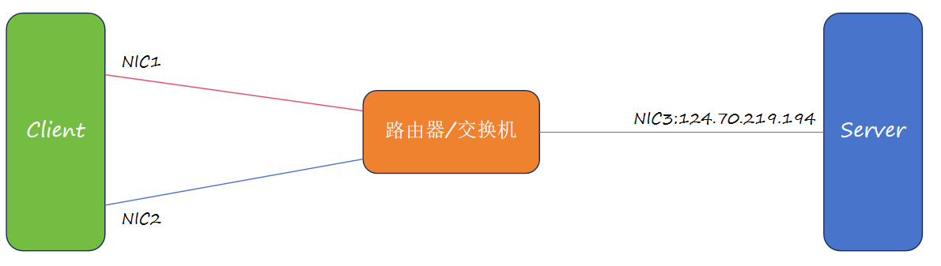

MPTCP技术开发方案（内核态）
目标：构建系统级、对业务透明的稳定连接，主要用于控制指令下发、OTA升级及TCP业务透传。

内核裁剪与适配开发
- 内核版本选型：基于Linux Kernel v5.15+ LTS版本（原生支持MPTCP v1）或 multipath-tcp.org 的v0.95分支进行开发。
- 内核配置（Kernel Config）：
- 启用 CONFIG_MPTCP 及相关子选项。
- 编译并加载拥塞控制模块：mptcp_coupled (LIA/OLIA/BALIA）。
- 编译并加载路径管理模块：mptcp_netlink。
- 系统镜像构建：将打好补丁的内核编译进端侧设备的固件（Image）中，并验证系统启动后是否能识别 MPTCP 协议栈。

策略路由与网卡管理开发
由于MPTCP需要同时使用多个IP地址，必须开发配套的路由脚本：
- 多路由表管理：编写ip rule和ip route脚本，为每个物理网口（wan0, wan1）创建独立的路由表，确保数据包严格按照源IP对应的网口发出，防止“源地址欺骗”被运营商丢包。
- mptcpd守护进程：集成或开发mptcpd用户态守护进程，实时监听网卡热插拔事件，通过Netlink接口通知内核添加或删除子流（Subflow）。

MPTCP协议API 接口开发
为支持应用层直接调用 MPTCP 能力，设计一套与 Linux Socket 函数兼容的原生 API 接口，提供链接创建、参数配置、状态查询等完整功能，实现应用与 MPTCP 协议栈的直接交互。
- MPTCP Socket 扩展接口设计：在保持 Linux Socket 编程模型一致性的前提下，提供对 MPTCP 的显式支持，提供 MPTCP 专用 Socket 创建方式，例如：socket(AF_INET, SOCK_STREAM, IPPROTO_MPTCP)｀支持通过 `setsockopt()` / `getsockopt()` 扩展 MPTCP 专用选项；对应用层屏蔽内核多子流管理细节，保持接口简洁性。
- 调度与策略参数接口：通过 Socket 选项或扩展 API，允许应用在创建连接或运行过程中指定 MPTCP 行为策略，包括：
- 包调度策略选择
  - 负载优先（Throughput-oriented）：充分利用多链路带宽；
  - 时延优先（Latency-oriented）：优先选择 RTT 最小的子流；
  - 主备模式（Primary/Backup）：主链路优先，备用链路容灾；
- 子流管理策略
- 最大子流数量限制；
- 是否允许蜂窝 / Wi-Fi 混合使用；
- 拥塞控制算法选择
- LIA / OLIA / BALIA 等。

XQUIC技术开发方案（用户态）
目标：构建抗弱网、低时延的高性能传输通道，主要用于高清视频回传和实时性要求极高的业务。

SDK封装与移植
- 核心库编译：基于 alibaba/xquic 源码，针对端侧ARM架构进行交叉编译，生成 libxquic.a静态库。
- 接口封装（JNI/C++ Wrapper）：
- 控制面接口：提供 connect(), send(), recv(), close() 等标准Socket风格接口。
- 配置接口：提供设置拥塞控制算法（BBR/Cubic）、最大重传次数、超时时间等参数的API。
- 回调接口：封装 on_connected, on_stream_data, on_close 等异步回调函数供业务层调用。

多路径调度算法实现
- 路径管理器（Path Manager）开发：
实现路径探测逻辑：定期向所有可用网口发送 PATH_CHALLENGE 帧，维护可用路径列表。
- 冗余传输（Redundancy）开发：针对关键信令，开发双发/多发逻辑，即同一份数据在多条路径同时发送，接收端去重，确保“零丢包”。

调度算法开发

负载均衡调度算法
轮询发送，最大化带宽利用率（适用于视频大数据）。算法开发与优化：
- 针对大带宽需求的应用，开发“负载均衡”调度算法。算法应根据两条5G链路的实时带宽、负载情况动态分配数据流量，确保两条链路的带宽资源得到充分利用。
- 在双5G链路场景中进行测试与优化，确保算法能够在不同网络条件下稳定运行，提高数据传输效率。

时延优先调度算法
实时计算各路径RTT，仅将数据发往延迟最低的路径（适用于车辆控制）。算法开发与优化：
- 针对时延敏感应用的需求，开发“时延优先”调度算法。算法应优先选择时延更低的路径进行数据传输，并在主备模式下实现快速切换，确保数据传输的低延迟。
- 在双5G链路场景中进行测试与优化，确保算法能够在链路延迟变化时快速做出决策，降低数据传输延迟。

策略推荐与配置优化
策略优化与建议：
- 在若干典型网络场景下，对“负载均衡”和“时延优先”调度策略进行测试与调优，对比关键性能指标。
- 基于测试结果，输出一份简要的“推荐策略与参数组合及其适用场景”的配置建议，供项目使用和后续优化参考

实施计划与交付物

阶段一：功能跑通验证（以用例通过为主）
- 端侧：完成双 5G 接入配置、策略路由、聚合 SDK 的集成部署与基础功能联调。
- 云端：完成聚合网关部署、会话接入与数据重组转发；打通与业务服务的转发链路。
- 测试：按照《双5G聚合测试用例_v1.0.xlsx》执行用例，形成测试记录与阶段一验收报告。

阶段二：指标化验收与优化（指标阈值待补充）
- 指标补齐：在阶段一数据采集基础上，双方固化吞吐、时延、抖动、丢包、稳定性与资源占用等验收阈值（TBD）。
- 优化迭代：围绕指标进行调度/冗余参数调优、故障恢复优化与资源占用优化，并完成回归测试。
- 验收输出：形成指标化验收报告与最终交付包。

交付物清单
交付物 | 内容说明 | 阶段 | 形式 | 备注
端侧聚合 SDK | 二进制/库、配置模板、接口说明、日志规范 | 一 | 安装包/镜像/文档 | 浙工大
部署与运维文档 | 端侧/云端部署步骤、参数说明、故障排查 | 一、二 | Word/PDF | 浙工大
阶段一测试报告 | 用例执行记录、问题清单与闭环说明 | 一 | Word/PDF | 华测（浙工大配合）
阶段二验收报告 | 指标阈值、测试数据与结论（TBD） | 二 | Word/PDF | 华测（浙工大配合）

测试与验收方案

验收依据与基线
分两个阶段验收。本文档对用例进行结构化摘要与执行要求说明；如两者存在差异，以 Excel 用例版本为准。

阶段一验收原则（功能验证）
测试验收以《双5G聚合测试用例_v1.0.xlsx》为准：
- 按用例完成端到端验证：上传/下载聚合、单链路故障切换、网络波动下 TCP/UDP 指标采集、SDK/网关处理时延采集等。
- 对用例中涉及的“统计项/关键指标”，阶段一要求能够采集、计算并输出报告，不对数值阈值作强约束。
- 阶段一验收结论以“能力具备、流程闭环、结果可复现”为判定依据；存在阻断性缺陷则需完成整改与复测。

阶段二验收原则（指标阈值 TBD）
阶段二将在阶段一基础上补齐指标阈值与通过标准。指标建议范围包括但不限于：吞吐叠加效率、端到端时延与抖动、丢包率、断链恢复时间、长稳运行、端侧与云端资源占用等。具体阈值由双方在阶段二启动前或里程碑节点确认并形成补充协议/验收附件。

测试环境与准备
测试环境包含两台单卡5G通信端侧设备（分别插入不同运营商 SIM）、一台云端测试服务器。

端侧设备：
- 硬件平台：基于高性能ARM架构SOC（高通平台），须具备至少2个USB 3.0/PCIe接口以适配多路5G模组。
- 操作系统：定制化Linux内核版本（Linux-6.1.118），需支持内核级定制（针对MPTCP）和用户态高性能I/O（针对XQUIC）。

云端服务器：
- 部署环境：华为云Linux服务器（Ubuntu 20.04.2）。
- 网络要求：具备BGP多线公网IP，确保与各运营商（移动/联通/电信）基站的互联互通性。

附录 A：测试用例清单
以文件《双5G聚合测试用例_v1.0.xlsx》为准。

附录 B：术语表
术语 | 说明
MPTCP | Multipath TCP，多路径 TCP，内核态支持同一连接使用多条子流并发传输。
QUIC | 基于 UDP 的传输协议，具备加密、连接迁移等能力。
XQUIC | 阿里巴巴开源的工业级 QUIC 协议库实现，可免费用于商业集成部署。
聚合 SDK | 实现链路探测、分片调度、冗余控制与日志输出的软件组件。

